

**Об утверждении регламентов государственных услуг в сфере образования**

***Утративший силу***

Постановление Кызылординского областного акимата от 08 сентября 2014 года N 700. Зарегистрировано Департаментом юстиции Кызылординской области 14 октября 2014 года N 4772. Утратило силу постановлением Кызылординского областного акимата от 13 ноября 2014 года N 759

      Сноска. Утратило силу постановлением Кызылординского областного акимата от 13.11.2014 N 759.

      В соответствии с Законом Республики Казахстан от 23 января 2001 года «О местном государственном управлении и самоуправлении в Республике Казахстан» и Законом Республики Казахстан от 15 апреля 2013 года «О государственных услугах» акимат Кызылординской области **ПОСТАНОВЛЯЕТ:**  
      1.
Утвердить прилагаемые:  
      регламент государственной услуги «Постановка на очередь детей дошкольного возраста (до 7 лет) для направления в детские дошкольные организации»;  
      регламент государственной услуги «Выдача дубликатов документов об основном среднем, общем среднем образовании»;  
      регламент государственной услуги «Выдача разрешения на обучение в форме экстерната в организациях основного среднего, общего среднего образования»;  
      регламент государственной услуги «Обследование и оказание психолого-медико-педагогической консультативной помощи детям с ограниченными возможностями»;  
      регламент государственной услуги «Реабилитация и социальная адаптация детей и подростков с проблемами в развитии»;  
      регламент государственной услуги «Оказание консультативной помощи семьям, воспитывающим детей с ограниченными возможностями».  
      2.
Контроль за исполнением настоящего постановления возложить на заместителя акима Кызылординской области Альназарову А.Ш.  
      3. Настоящее постановление вводится в действие по истечении десяти календарных дней после дня первого официального опубликования.   
 

|  |  |
| --- | --- |
| *Аким Кызылординской области* | *К. Кушербаев* |

|  |  |
| --- | --- |
|  | Утвержден  постановлением акимата  Кызылординской области  от «8» сентября 2014 года № 700 |

**Регламент государственной услуги «Постановка на очередь детей дошкольного возраста (до 7 лет) для направления в детские дошкольные организации»**

**1. Общие положения**

      1.
Наименование услугодателя: местные исполнительные органы района, города областного значения акимы города областного, районного значения, поселка, села, сельского округа (далее - услугодатель).   
      Прием заявлений и выдача результатов оказания государственной услуги осуществляются через:  
      1)
услугодателя;  
      2)
филиал Республиканского государственного предприятия «Центр обслуживания населения» по Кызылординской области, его отделы и отделения (далее - Центр);  
      3)
веб-портал «электронного правительства» www.e.gov.kz (далее - портал).  
      2.
Форма оказания государственной услуги: электронная и бумажная.  
      3.
Результат оказания государственной услуги – постановка на очередь, о чем услугополучателю выдается расписка с указанием номера очередности (далее - расписка).   
      На портале результат оказания государственной услуги направляется в «личный кабинет» в форме электронного документа, подписанного электронной цифровой подписью уполномоченного лица (далее - ЭЦП).  
      4.
Государственная услуга оказывается бесплатно.

**2. Описание порядка действий структурных подразделений (работников) услугодателя в процессе оказания государственной услуги**

      5 Основание для начала процедуры (действия) по оказанию государственной услуги: предоставление услугополучателем (либо уполномоченным представителем услугополучателя по доверенности) (далее – его представитель)) заявления согласно приложению 1 к стандарту государственной услуги «Постановка на очередь детей дошкольного возраста (до 7 лет) для направления в детские дошкольные организации» (далее - стандарт), утвержденного постановлением Правительства Республики Казахстан от 23 мая 2014 года № 538.  
      6.
Содержание каждой процедуры (действия), входящей в состав процесса оказания государственной услуги, длительность их выполнения:   
      1)
услугополучатель либо его представитель предоставляет услугодателю документы согласно пункта 9 стандарта;  
      2)
исполнитель посредством своего ЭЦП регистрирует данные услугополучателя на портале, распечатывает и выдает услугополучателю либо его представителю расписку (не более двадцати минут).

**3. Описание порядка взаимодействия структурных подразделений (работников) и услугодателя в процессе оказания государственной услуги**

      7.
Перечень структурных подразделений (работников) и услугодателя, которые участвуют в процессе оказания государственной услуги:  
      1)
исполнитель;  
      2)
работник Центра.  
      8.
Описание последовательности процедур (действий) между структурными подразделениями (работниками) с указанием длительности каждой процедуры (действия) приведено в приложении 1 к настоящему регламенту.  
      9.
Блок-схема описания последовательности процедур (действий) прохождения каждого действия (процедуры) с указанием длительности каждой процедуры (действия) приведена в приложении 2 к настоящему регламенту.   
      10.
Подробное описание процедур (действий) взаимодействий структурных подразделений (работников) услугодателя в процессе оказания государственной услуги, а также описание порядка взаимодействия с иными услугодателями и (или) центром обслуживания населения и порядка использования информационных систем в процессе оказания государственной услуги отражено в справочнике бизнес-процессов оказания государственной услуги согласно приложению 3 к настоящему регламенту.

**4. Описание порядка взаимодействия с центром обслуживания населения и (или) иными услугодателями, а также порядка использования информационных систем в процессе оказания государственной услуги**

      11.
Описание порядка обращения и последовательности процедур (действий) услугодателя и услугополучателя при оказании услуги через Центр:  
      1)
услугополучатель либо его представитель предоставляет услугодателю документы согласно пункта 9 стандарта;  
      услугополучатель при оказании услуги через Центр дает письменное согласие на использование сведений, составляющих охраняемую законом тайну, содержащихся в информационных системах, если иное не предусмотрено законами Республики Казахстан;   
      2)
работник Центра посредством своего ЭЦП регистрирует данные услугополучателя на портале, распечатывает и выдает услугополучателю либо его представителю расписку (не более двадцати минут);  
      в случае предоставления услугополучателем либо его представителем неполного пакета документов согласно пункта 9 стандарта, сотрудник Центра отказывает в приеме заявления и выдает расписку об отказе по форме согласно приложению 2 к стандарту.  
      12.
Описание порядка обращения и последовательности процедур (действий) услугодателя и услугополучателя при оказании услуги через портал:  
      1)
услугополучатель осуществляет регистрацию на портале с помощью индивидуального идентификационного номера (далее - ИИН) и пароля (осуществляется для незарегистрированных потребителей на ПЭП);  
      2)
услугодатель вводит ИИН и пароль (процесс авторизации) на портале для получения электронной государственной услуги;  
      3)
после введения ИИН и пароля на портале производится проверка подлинности данных о регистрированном потребителе через ИИН и пароль;  
      4)
услугополучатель выбирает услугу «Постановка на очередь детей дошкольного возраста (до 7 лет) для направления в детские дошкольные организации», в это время на экран выводится форма запроса для оказания услуги и услугополучатель заполняет данную форму (ввод данных) с учетом ее структуры и форматных требований;  
      5)
услугополучатель подписывает посредством своего ЭЦП заполненную форму запроса на оказание электронной государственной услуги;  
      6)
на портале производится проверка соответствия идентификационных данных (между ИИН, указанным в запросе и ИИН, указанным в регистрационном свидетельстве ЭЦП), срока действия регистрационного свидетельства ЭЦП и отсутствия в списке отозванных (аннулированных) регистрационных свидетельств портале;  
      7)
электронный документ (запрос услугополучателя), подписанный ЭЦП, направляется через шлюз электронного правительства /региональный шлюз электронного правительства (далее - ШЭП/РШЭП) в Электронный реестр;  
      8)
формируется ответ результата оказания электронной государственой услуги (расписка). Электронный документ формируется и передается в «личный кабинет» услугополучателя либо его представителя на портале.  
      Диаграмма функционального взаимодействия информационных систем, задейственных в оказании государственной услуги, в графической форме, приведена в приложении 3 к настоящему регламенту.

**5. Ответственность должностных лиц, оказывающих государственные услуги**

      13.
Ответственными лицам за оказание государственной услуги являются руководители услугодателя и Центра (далее – должностные лица).  
      Должностные лица несут ответственность за реализацию оказания государственной услуги в установленные сроки в соответствии с законодательством Республики Казахстан.   
      14.
Обжалование действий (бездействий) по вопросам оказания государственной услуги производится в соответствии с разделом 3 стандарта.   
      15.
Номер контактного телефона для получения информации об услуге, также в случае необходимости оценки (в том числе обжалования) их качества: 8 (7242) 60-54-57, единого контакт-центра: (1414).

|  |  |
| --- | --- |
|  | Приложение 1  к регламенту государственной  услуги «Постановка на очередь  детей дошкольного возраста (до  7 лет) для направления в детские  дошкольные организации» |

**Описание последовательности процедур (действий) между структурными подразделениями (работниками) с указанием длительности каждой процедуры (действия)**

      При обращении услугополучателя либо его представителя к услугодателю:  
 

|  |  |  |
| --- | --- | --- |
| 1 | Номер действия  (хода, потока работ) | 1 |
| 2 | Наименование структурных   подразделений | Исполнитель |
| 3 | Наименование действий (процесса, процедуры, операции) и их описание | посредством своего ЭЦП регистрирует  данные услугополучателя на портале |
| 4 | Форма завершения (данные, документ, организационно-распорядительное решение) | распечатывает и выдает расписку услугополучателю либо его представителю |
| 5 | Срок исполнения | не более 20 минут |

      При обращении услугополучателя либо его представителя в Центр:  
 

|  |  |  |
| --- | --- | --- |
| 1 | Номер действия  (хода, потока работ) | 1 |
| 2 | Наименование структурных подразделений | Работник Центра |
| 3 | Наименование действий (процесса, процедуры, операции) и их описание | посредством своего ЭЦП регистрирует данные услугополучателя на портале |
| 4 | Форма завершения (данные, документ, организационно-распорядительное решение) | распечатывает и выдает расписку услугополучателю либо его представителю |
| 5 | Срок исполнения | не более 20 минут |

|  |  |
| --- | --- |
|  | Приложение 2  к регламенту государственной  услуги «Постановка на очередь  детей дошкольного возраста (до  7 лет) для направления в детские  дошкольные организации» |

**Блок – схема описания последовательности процедур (действий) прохождения каждого действия (процедуры) с указанием длительности каждой процедуры (действия)**

      При обращении услугополучателя либо его представителя к услугодателю:  
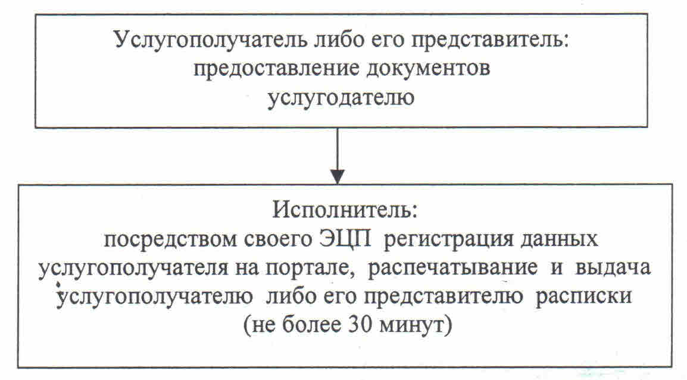  
   
            При обращении услугополучателя либо его представителя в Центр:  
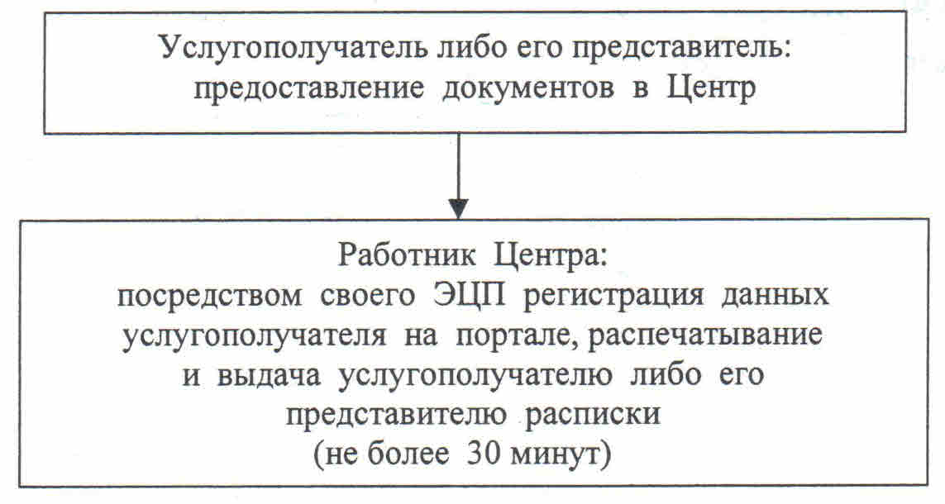  
 

|  |  |
| --- | --- |
|  | Приложение 3  к регламенту государственной  услуги «Постановка на очередь  детей дошкольного возраста (до  7 лет) для направления в детские  дошкольные организации» |

**Диаграмма функционального взаимодействия информацинных систем, задействованных в оказании государственной услуги, в графической форме**

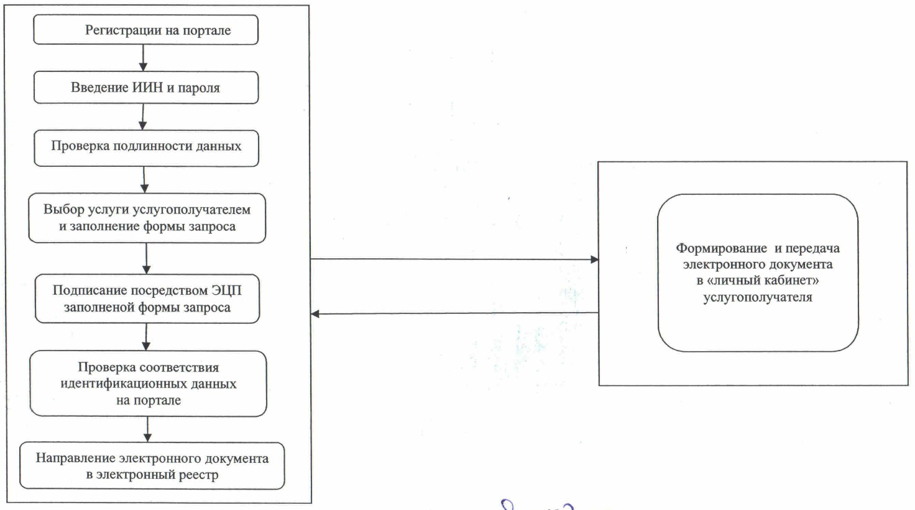  
 

|  |  |
| --- | --- |
|  | Приложение 4  к регламенту государственной  услуги «Постановка на очередь  детей дошкольного возраста (до  7 лет) для направления в детские  дошкольные организации» |

**Справочник бизнес-процессов оказания государственной услуги «Постановка на очередь детей дошкольного возраста (до 7 лет) для направления в детские дошкольные организации»**

      При обращении услугополучателя либо его представителя к услугодателю:  
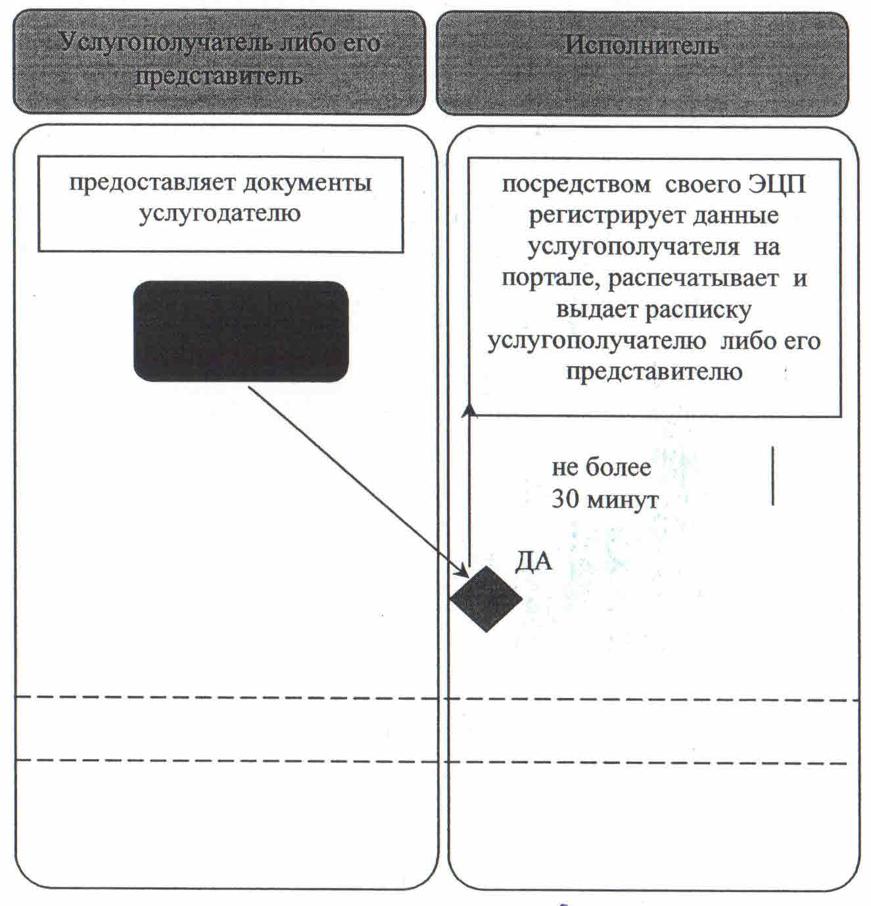  
 

**Справочник бизнес-процессов оказания государственной услуги «Постановка на очередь детей дошкольного возраста (до 7 лет) для направления в детские дошкольные организации»**

      При обращении услугополучателя либо его представителя в Центр  
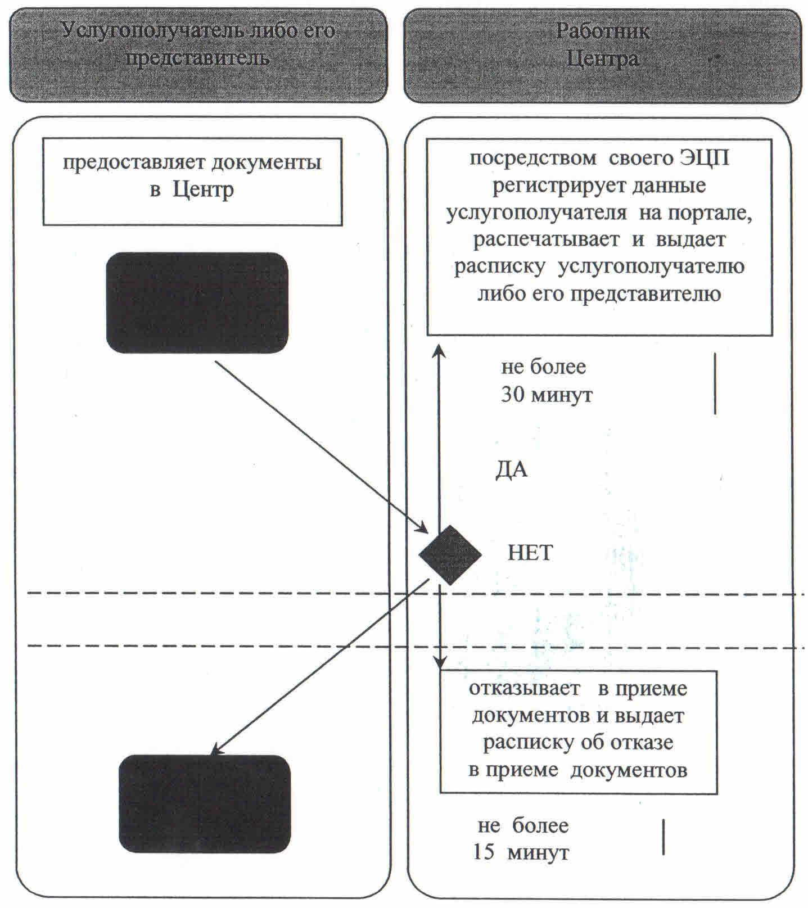  
 

|  |  |
| --- | --- |
|  | Утвержден  постановлением акимата  Кызылординской области  от « 8 » сентября 2014 года  №700 |

**Регламент государственной услуги «Выдача дубликатов документов об основном среднем, общем среднем образовании»**

**1. Общие положения**

      1.
Наименование услугодателя: организации основного среднего и общего среднего образования (далее – услугодатель).   
      Прием заявлений и выдача результатов оказания государственной услуги осуществляются через:  
      1)
канцелярию услугодателя;  
      2)
филиал Республиканского государственного предприятия «Центр обслуживания населения» по Кызылординской области, его отделы и отделения (далее - Центр).   
      2.
Форма оказания государственной услуги: бумажная.  
      3.
Результат оказания государственной услуги - выдача дубликата свидетельства об основном среднем образовании, дубликата аттестата об общем среднем образовании (далее - дубликат).  
      4. Государственная услуга оказывается бесплатно.

**2. Описание порядка действий структурных подразделений (работников) услугодателя в процессе оказания государственной услуги**

      5.
Основание для начала процедуры (действия) по оказанию государственной услуги: предоставление услугополучателем услугодателю заявления в произвольной форме.   
      6.
Содержание каждой процедуры (действия), входящей в состав процесса оказания государственной услуги, длительность их выполнения:   
      1)
услугополучатель предоставляет услугодателю документы согласно пункта 9 стандарта государственной услуги «Выдача дубликатов документов об основном среднем, общем среднем образовании» (далее – стандарт), утвержденного постановлением Правительства Республики Казахстан от 23 мая 2014 года № 538.  
      2)
сотрудник канцелярии услугодателя регистрирует и предоставляет документы руководителю услугодателя (не более пятнадцати минут);  
      3)
руководитель услугодателя рассматривает и направляет документы исполнителю (не более пятнадцати минут);  
      4)
исполнитель рассматривает документы, подготавливает и предоставляет дубликат руководителю услугодателя (в течение двадцати восьми календарных дней);  
      5)
руководитель услугодателя подписывает дубликат и направляет сотруднику канцелярии (не более пятнадцати минут);   
      6)
сотрудник канцелярии регистрирует и выдает дубликат услугополучателю (не более пятнадцати минут).

**3. Описание порядка взаимодействия структурных подразделений (работников) и услугодателя в процессе оказания государственной услуги**

      7.
Перечень структурных подразделений (работников) услугодателя, которые участвуют в процессе оказания государственной услуги:  
      1)
сотрудник канцелярии услугодателя;   
      2)
руководитель услугодателя;  
      3)
исполнитель;  
      4)
работник Центра;  
      5)
работник накопительного отдела Центра.  
      8.
Описание последовательности процедур (действий) между структурными подразделениями (сотрудниками) с указанием длительности каждой процедуры (действия) приведено в приложении 1 к настоящему регламенту.  
      9.
Описание последовательности процедур (действий) приведено в блок - схеме прохождения каждого действия (процедуры) с указанием длительности каждой процедуры (действия) согласно приложению 2 к настоящему регламенту.   
      10.
Подробное описание процедур (действий) взаимодействий структурных подразделений (работников) услугодателя в процессе оказания государственной услуги, а также описание порядка взаимодействия с иными услугодателями и (или) центром обслуживания населения и порядка использования информационных систем в процессе оказания государственной услуги отражено в справочнике бизнес-процессов оказания государственной услуги согласно приложению 3 к настоящему регламенту.

**4. Описание порядка взаимодействия с центром обслуживания населения и (или) иными услугодателями в процессе оказания государственной услуги**

      11.
Описание порядка обращения и последовательности процедур (действий) услугодателя и услугополучателя при оказании услуги через Центр:  
      1)
услугополучатель предоставляет в Центр документы согласно пункта 9 стандарта:  
      2)
работник Центра регистрирует документы и выдает услугополучателю расписку о приеме соответствующих документов с указанием:  
      номера и даты приема запроса;  
      вида запрашиваемой государственной услуги;  
      количества и названий приложенных документов;  
      даты (время) и места выдачи документов;  
      фамилии, имени, отчества (при наличии) работника Центра, принявшего заявление на оформление документов, либо в случае предоставления услугополучателем неполного пакета документов согласно пункта 9 стандарта, работник Центра отказывает в приеме заявления и выдает услугополучателю расписку об отказе в приеме документов по форме согласно приложению 2 к стандарту;  
      в случае оказания государственной услуги через Центр, услугополучатель дает письменное согласие на использование сведений, составляющих охраняемую законом тайну, содержащихся в информационных системах, по форме, представленной Центром, если иное не предусмотрено законами Республики Казахстан;  
      3)
работник накопительного отдела Центра перенаправляет документы услугодателю (в течение одного рабочего дня);  
      4)
после принятия документов, действия структурных подразделений услугодателя в процессе оказания государственной услуги осуществляются в сответствии с подпунктами 2-5 пункта 6 настоящего регламента;  
      5)
сотрудник канцелярии услугодателя регистрирует и направляет дубликат в Центр (в течение одного рабочего дня);  
      6)
работник Центра регистрирует и выдает дубликат услугополучателю (не более пятнадцати минут).

**5. Ответственность должностных лиц, оказывающих государственные услуги**

      12.
Ответственными лицами за оказание государственной услуги являются руководители услугодателя и Центра (далее – должностные лица).  
      Должностные лица несут ответственность за реализацию оказания государственной услуги в установленные сроки в соответствии с законодательством Республики Казахстан.   
      13.
Обжалование действий (бездействий) по вопросам оказания государственной услуги производится в соответствии с разделом 3 стандарта.  
      14.
Номер контактного телефона для получения информации об услуге, также в случае необходимости оценки (в том числе обжалования) их качества: 8(7242) 605457, единого контакт-центра: (1414)

|  |  |
| --- | --- |
|  | Приложение 1  к регламенту государственной  услуги «Выдача дубликатов  документов об основном  среднем, общем среднем образовании» |

**Описание последовательности процедур (действий) между структурными подразделениями (работниками) с указанием длительности каждой процедуры (действия)**

      При обращении услугополучателя к услугодателю:  
 

|  |  |  |  |  |  |  |
| --- | --- | --- | --- | --- | --- | --- |
| 1 | Номер действия  (хода, потока работ) | 1 | 2 | 3 | 4 | 5 |
| 2 | Наименование структурных подразделений | Сотрудник канцелярии услугодателя | Руководитель услугодателя | Исполнитель | Руководитель услугодателя | Сотрудник канцелярии услугодателя |
| 3 | Наименование действий (процесса, процедуры, операции) и их описание | регистрирует документы | рассматривает документы | рассматривает документы, подготавливает дубликат | подписывает дубликат | регистрирует дубликат |
| 4 | Форма завершения (данные, документ, организационно-распорядительное  решение) | предоставляет документы руководителю услугодателя | направляет документы исполнителю | предоставляет дубликат руководителю услугодателя | направляет дубликат сотруднику канцелярии | выдает дубликат услугополучателю |
| 5 | Срок исполнения | не более 15 минут | не более 15 минут | в течение 28 календарных дней | не более 15 минут | не более 15 минут |

**Описание последовательности процедур (действий) между структурными подразделениями (работниками) с указанием длительности каждой процедуры (действия)**

      При обращении услугополучателя в Центр:  
 

|  |  |  |  |  |  |  |  |  |  |
| --- | --- | --- | --- | --- | --- | --- | --- | --- | --- |
| 1 | Номер действия  (хода, потока работ) | 1 | 2 | 3 | 4 | 5 | 6 | 7 | 8 |
| 2 | Наименование структурных подразделений | Работник   Центра | Работник накопительного отдела Центра | Сотрудник канцелярии услугодателя | Руководитель услугодателя | Исполнитель | Руководитель услугодателя | Сотрудник канцелярии услугодателя | Работник Центра |
| 3 | Наименование действий (процесса, процедуры, операции) и их описание | регистрирует документы | перенаправляет документы услугодателю | регистрирует документы | рассматривает документы | рассматривает документы, подготавливает дубликат | подписывает дубликат | регистрирует дубликат | регистрирует дубликат |
| 4 | Форма завершения (данные, документ, организационно-распорядительное  решение) | выдает услугополучателю расписку о приеме документов либо об отказе в приеме документов | предоставляет документы руководителю услугодателя | направляет документы  исполнителю | предоставляет дубликат руководителю услугодателя | направляет дубликат сотруднику канцелярии | направляет дубликат в Центр | выдает дубликат   услугополучателю |
| 5 | Срок исполнения | не более   15 минут | в течение 1 рабочего дня | не более 15 минут | не более 15 минут | в течение 28 календарных дней | не более 15 минут | в течение   1 рабочего дня | не более 15 минут |

|  |  |
| --- | --- |
|  | Приложение 2  к регламенту государственной  услуги «Выдача дубликатов  документов об основном  среднем, общем среднем  образовании» |

**Блок - схема описания последовательности процедур (действий) прохождения каждого действия (процедуры) с указанием длительности каждой процедуры (действия)**

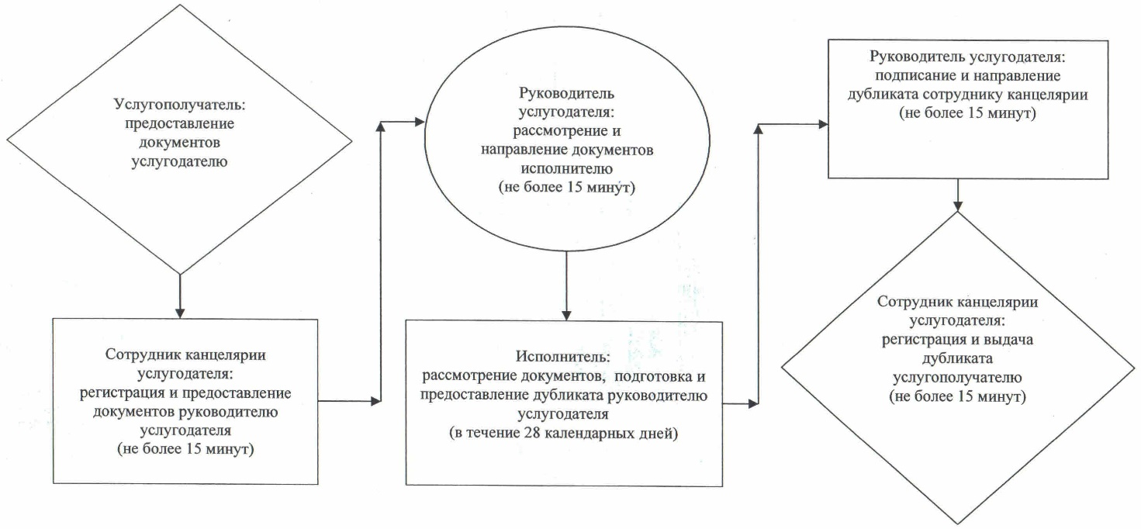  
 

**Блок – схема описания последовательности процедур (действий) прохождения каждого действия (процедуры) с указанием длительности каждой процедуры (действия)**

      При обращении услугополучателя в Центр:  
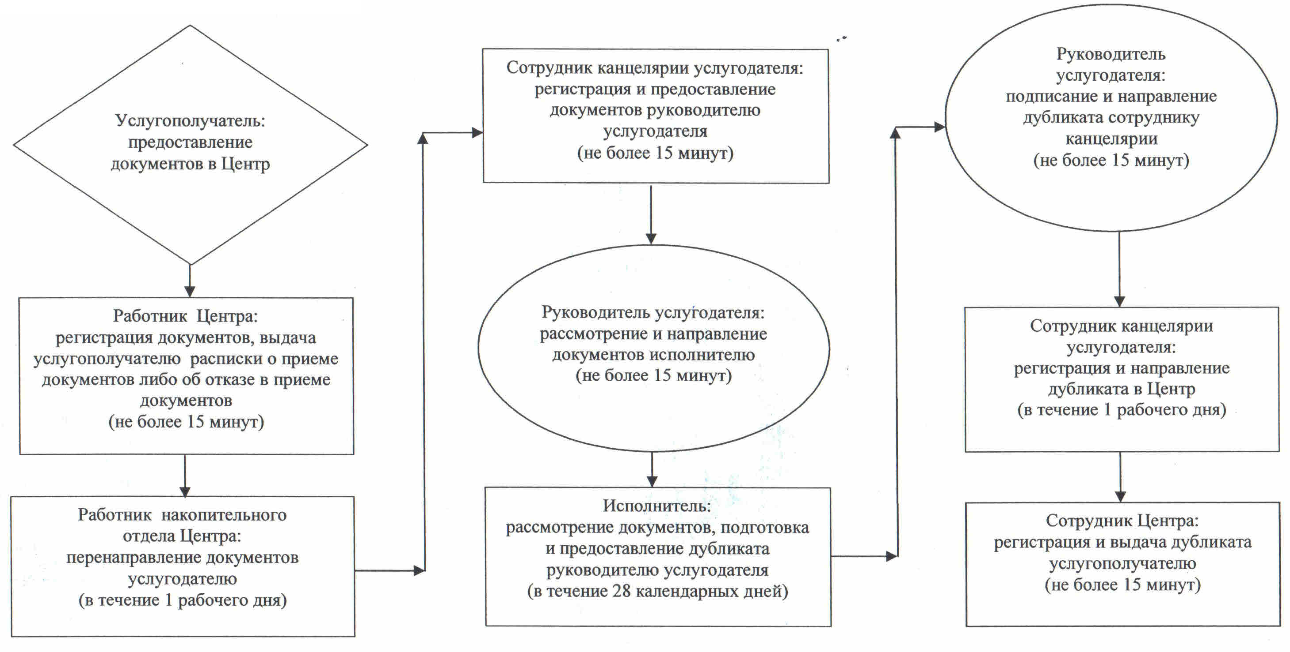  
 

|  |  |
| --- | --- |
|  | Приложение 3  к регламенту государственной  услуги «Выдача дубликатов  документов об основном  среднем, общем среднем  образовании» |

**Справочник бизнес-процессов оказания государственной услуги «Выдача дубликатов документов об основном среднем, общем среднем образовании»**

      При обращении услугополучателя к услугодателю:  
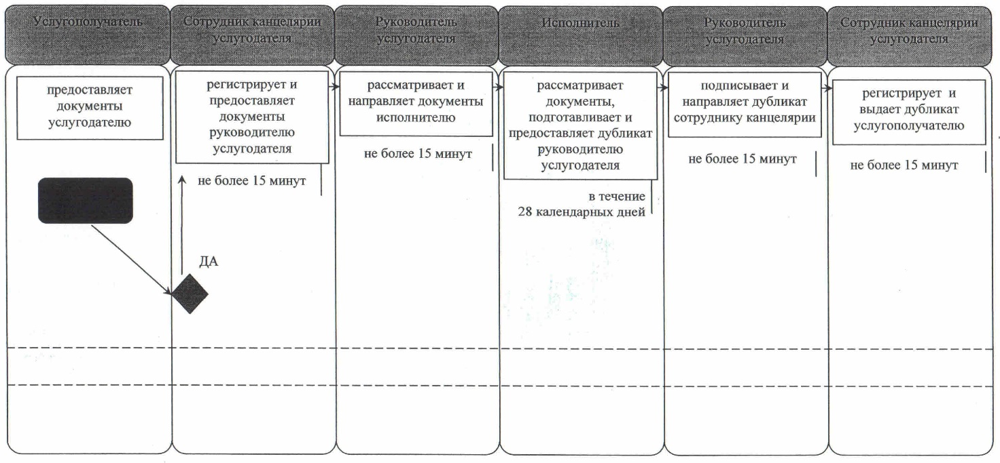  
 

**Справочник бизнес-процессов оказания государственной услуги «Выдача дубликатов документов об основном среднем, общем среднем образовании»**

      При обращении услугополучателя в Центр:  
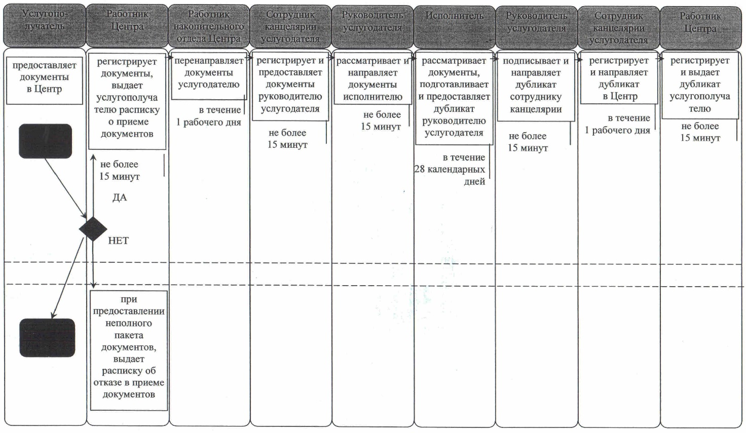  
 

|  |  |
| --- | --- |
|  | Утвержден  постановлением акимата  Кызылординской области  от «8» сентября 2014 года № 700 |

**Регламент государственной услуги «Выдача разрешения на обучение в форме экстерната в организациях основного среднего, общего среднего образования»**

**1. Общие положения**

      1.
Наименование услугодателя: местные исполнительные органы районов и города областного значения (отделы образования районов и города областного значения, далее – услугодатель).   
      Прием заявлений и выдача результатов оказания государственной услуги осуществляются через канцелярию услугодателя.  
      2.
Форма оказания государственной услуги: бумажная.  
      3.
Результат оказания государственной услуги - разрешение на обучение в форме экстерната в организациях основного среднего, общего среднего образования (далее - разрешение).  
      4.
Государственная услуга оказывается бесплатно.

**2. Описание порядка действий структурных подразделений (работников) услугодателя в процессе оказания государственной услуги**

      5.
Основание для начала процедуры (действия) по оказанию государственной услуги: предоставление услугополучателем или его законным представителем заявления услугодателю в произвольной форме.   
      6.
Содержание каждой процедуры (действия), входящей в состав процесса оказания государственной услуги, длительность их выполнения:   
      1)
услугополучатель или его законный представитель предоставляет услугодателю документы согласно пункта 9 стандарта государственной услуги «Выдача разрешения на обучение в форме экстерната в организациях основного среднего, общего среднего образования (далее - стандарт), утвержденного постановлением Правительства Республики Казахстан от 23 мая 2014 года № 538.  
      2)
сотрудник канцелярии услугодателя регистрирует и предоставляет документы руководителю услугодателя (не более пятнадцати минут);  
      3)
руководитель услугодателя рассматривает и направляет документы исполнителю (не более пятнадцати минут);  
      4)
исполнитель рассматривает и направляет документы на рассмотрение педагогического совета (в течение одного рабочего дня);  
      5)
педагогический совет рассматривает документы, принимает и направляет решение исполнителю (в течение двенадцати рабочих дней);  
      6)
исполнитель на основе решения педагогического совета подготавливает и предоставляет разрешение руководителю услугодателя ( в течение одного рабочего дня);  
      7)
руководитель услугодателя подписывает и направляет разрешение сотруднику канцелярии услугодателя (не более пятнадцати минут);  
      8)
сотрудник канцелярии услугодателя регистрирует и выдает разрешение услугополучателю или его законному представителю (не более пятнадцати минут).

**3. Описание порядка взаимодействия структурных подразделений (работников) услугодателя в процессе оказания государственной услуги**

      7.
Перечень структурных подразделений (работников) услугодателя, которые участвуют в процессе оказания государственной услуги:  
      1)
сотрудник канцелярии услугодателя;  
      2)
руководитель услугодателя;  
      3)
педагогический совет;   
      4)
исполнитель.  
      8.
Описание последовательности процедур (действий) между структурными подразделениями (работниками) с указанием длительности каждой процедуры (действия) приведено в приложении 1 к настоящему регламенту.  
      9.
Блок-схема описания последовательности процедур (действий) прохождения каждого действия (процедуры) с указанием длительности каждой процедуры (действия) приведена в приложении 2 к настоящему регламенту.   
      10.
Подробное описание процедур (действий) взаимодействий структурных подразделений (работников) услугодателя в процессе оказания государственной услуги отражено в справочнике бизнес-процессов оказания государственной услуги согласно приложению 3 к настоящему регламенту.

**4. Ответственность должностных лиц, оказывающих государственные услуги**

      11.
Ответственным лицом за оказание государственной услуги является руководитель услугодателя (далее – должностное лицо).  
      Должностное лицо несет ответственность за оказание государственной услуги в установленные сроки в соответствии с законодательством Республики Казахстан.   
      12.
Обжалование действий (бездействия) по вопросам оказания государственной услуги производится в соответствии с разделом 3 стандарта.   
      13.
Номер контактного телефона для получения информации об услуге, также в случае необходимости оценки (в том числе обжалования) их качества: 8 (7242) 605457, единого контакт - центра: (1414).

|  |  |
| --- | --- |
|  | Приложение 1  к регламенту государственной  услуги «Выдача разрешения на  обучение в форме экстерната  в организациях основного  среднего, общего среднего  образования» |

**Описание последовательности процедур (действий) между структурными подразделениями (работниками) с указанием длительности каждой процедуры (действия)**

|  |  |  |  |  |  |  |  |  |
| --- | --- | --- | --- | --- | --- | --- | --- | --- |
| 1 | Номер действия (хода, потока работ) | 1 | 2 | 3 | 4 | 5 | 6 | 7 |
| 2 | Наименование структурных подразделений | Сотрудник канцелярии услугодателя | Руководитель услугодателя | Исполнитель | Педагогический совет | Исполнитель | Руководитель услугодателя | Сотрудник канцелярии услугодателя |
| 3 | Наименование действий (процесса, процедуры, операции) и их описание | регистрирует  документы | рассматривает  документы | рассматривает  документы | рассматривает документы | на основании решения педагогического совета подготавливает разрешение | подписывает разрешение | регистрирует  разрешение |
| 4 | Форма завершения (данные, документ, организационно-распорядительное  решение) | предоставляет документы  руководителю услугодателя | направляет документы исполнителю | направляет документы на рассмотрение педагогического совета | принимает и направляет решение исполнителю | предоставляет разрешение руководителю услугодателя | направляет разрешение сотруднику канцелярии | выдает  разрешение услугополучателюили его законному представителю |
| 5 | Срок исполнения | не более 15 минут | не более 15 минут | в течение 1 рабочего дня | в течение   12 рабочих дней | в течение   1 рабочего дня | не более   15 минут | не более 15 минут |

|  |  |
| --- | --- |
|  | Приложение 2  к регламенту государственной  услуги «Выдача разрешения на  обучение в форме экстерната  в организациях основного  среднего, общего среднего  образования» |

**Блок – схема описания последовательности процедур (действий) прохождения каждого действия (процедуры) с указанием длительности каждой процедуры (действия)**

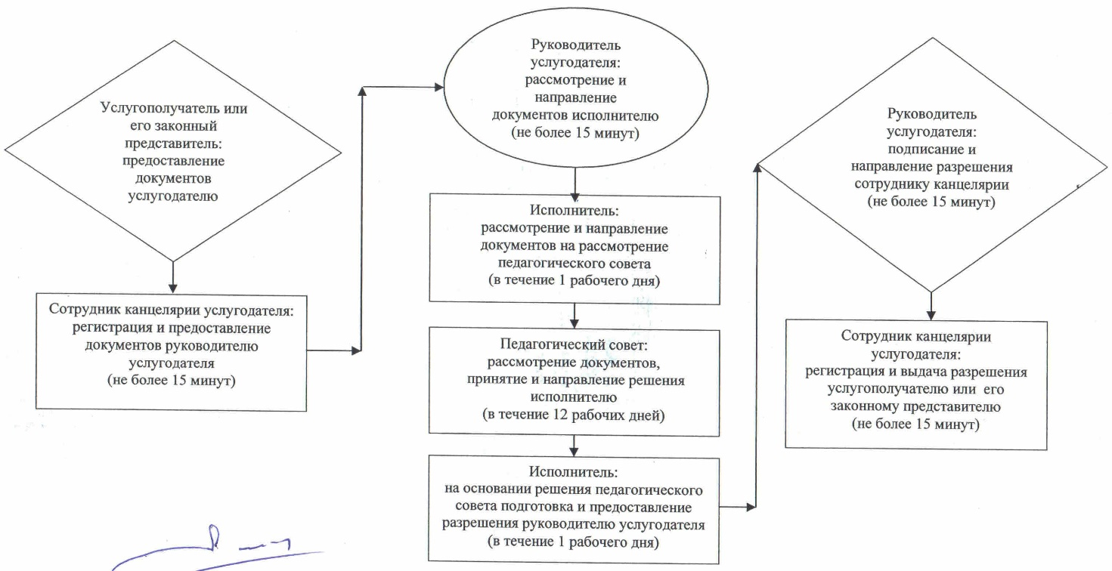  
 

|  |  |
| --- | --- |
|  | Приложение 3  к регламенту государственной  услуги «Выдача разрешения на  обучение в форме экстерната  в организациях основного  среднего, общего среднего  образования» |

**Справочник бизнес-процессов оказания государственной услуги «Выдача разрешения на обучение в форме экстерната в организациях основного среднего, общего среднего образования»**

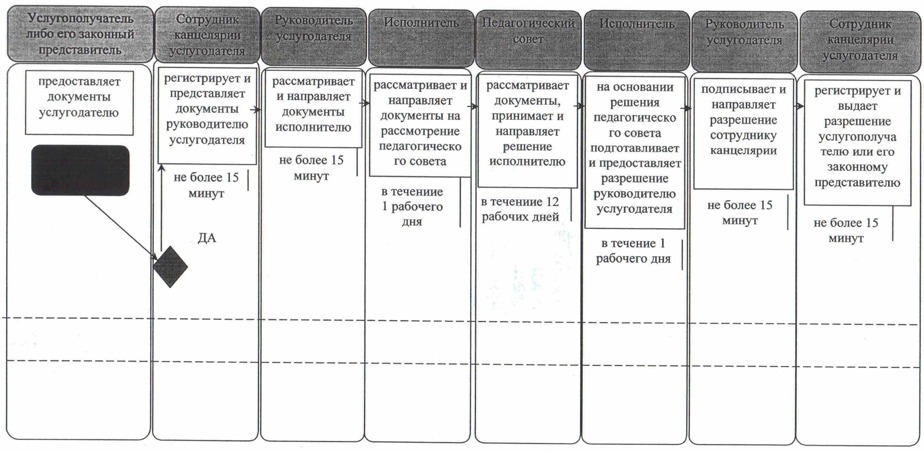  
 

|  |  |
| --- | --- |
|  | Утвержден  постановлением акимата  Кызылординской области  от «8» сентября 2014 года № 700 |

**Регламент государственной услуги «Обследование и оказание психолого-медико-педагогической консультативной помощи детям с ограниченными возможностями»**

**1. Общие положения**

      1.
Наименование услугодателя: психолого-медико-педагогические консультации (далее - услугодатель).  
      Прием заявлений и выдача результатов оказания государственной услуги осуществляются через канцелярию услугодателя.  
      2.
Форма оказания государственной услуги – бумажная.   
      3.
Результат оказания государственной услуги:   
      1)
при проведении психолого-медико-педагогического обследования– письменное заключение;   
      2)
при проведении психолого-медико-педагогического консультирования - письменная рекомендация.  
      4.
Государственная услуга оказывается бесплатно.

**2. Описание порядка действий структурных подразделений (работников) услугодателя в процессе оказания государственной услуги**

      5.
Основание для начала процедуры (действия) по оказанию государственной услуги: предварительная запись по телефону, либо непосредственное обращение услугополучателя к услугодателю.  
      6.
Содержание каждой процедуры (действия), входящей в состав процесса оказания государственной услуги, длительность их выполнения:   
      При проведении психолого-медико-педагогического обследования:  
      1)
услугополучатель предоставляет услугодателю документы согласно пункта 9 стандарта государственной услуги «Обследование и оказание психолого-медико-педагогической консультативной помощи детям с ограниченными возможностями» ( далее - стандарт), утвержденного постановлением Правительства Республики Казахстан от 23 мая 2014 года № 538;  
      2)
сотрудник канцелярии услугодателя регистрирует и предоставляет документы руководителю услугодателя (не более пятнадцати минут);  
      3)
руководитель услугодателя рассматривает и направляет документы специалистам (не более десяти минут);  
      4)
специалисты рассматривают документы и проводят первичный осмотр услугополучателя, подготавливают заключение с соответствующим диагнозом и предоставляют заключение руководителю услугодателя (в течение восьми рабочих дней);  
      5)
руководитель услугодателя подписывает и направляет заключение сотруднику канцелярии (не более десяти минут);  
      6)
сотрудник канцелярии регистрирует и выдает заключение услугополучателю ( не более десяти минут).  
      При проведении психолого-медико-педогогического консультирования:  
      1)
услугополучатель предоставляет услугодателю документы согласно пункта 9 стандарта;   
      2)
сотрудник канцелярии услугодателя регистрирует и предоставляет документы руководителю услугодателя (не более пятнадцати минут);  
      3)
руководитель услугодателя рассматривает и направляет документы специалистам (не более пяти минут);  
      4)
специалисты рассматривают документы, обследуют услугополучателя, подготавливают и предоставляют рекомендацию руководителю услугодателя (в течение тридцати минут);  
      5)
руководитель услугодателя подписывает и направляет рекомендацию сотруднику канцелярии (не более пяти минут);  
      6)
сотрудник канцелярии регистрирует и выдает рекомендацию услугополучателю ( не более пяти минут).

**3. Описание порядка взаимодействия структурных подразделений (работников) услугодателя в процессе оказания государственной услуги**

      7.
Перечень структурных подразделений (работников) услугодателя, которые участвуют в процессе оказания государственной услуги:  
      1)
сотрудник канцелярии услугодателя;  
      2)
руководитель услугодателя;  
      3)
специалисты.  
      8.
Описание последовательности процедур (действий) между структурными подразделениями (работниками) с указанием длительности каждой процедуры (действия) приведено в приложении 1 к настоящему регламенту.  
      9.
Блок-схема описания последовательности процедур (действий) прохождения каждого действия (процедуры) с указанием длительности каждой процедуры (действия) приведена в приложении 2 к настоящему регламенту.   
      10.
Подробное описание процедур (действий) взаимодействий структурных подразделений (работников) услугодателя в процессе оказания государственной услуги отражено в справочнике бизнес-процессов оказания государственной услуги согласно приложению 3 к настоящему регламенту.

**4. Ответственность должностных лиц, оказывающих государственные услуги**

      11.
Ответственным лицом за оказание государственной услуги является руководитель услугодателя (далее – должностное лицо).  
      Должностное лицо несет ответственность за оказание государственной услуги в установленные сроки в соответствии с законодательством Республики Казахстан.   
      12.
Обжалование действий (бездействия) по вопросам оказания государственной услуги производится в соответствии с разделом 3 стандарта.   
      13.
Номер контактного телефона для получения информации об услуге, также в случае необходимости оценки (в том числе обжалования) их качества: 8 (7242) 605458, единого контакт-центра: (1414).

|  |  |
| --- | --- |
|  | Приложение 1  к регламенту государственной  услуги «Обследование и  оказание психолого-медико  -педагогической  консультативной помощи  детям с ограниченными  возможностями» |

**Описание последовательности процедур (действий) между структурными подразделениями (работниками) с указанием длительности каждой процедуры (действия)**

      При проведении психолого-медико-педагогического обследования  
 

|  |  |  |  |  |  |  |
| --- | --- | --- | --- | --- | --- | --- |
| 1 | Номер действий (хода, потока работ) | 1 | 2 | 3 | 4 | 5 |
| 2 | Наименование структурных подразделений | Сотрудник канцелярии  услугодателя | Руководитель услугодателя | Специалисты | Руководитель услугодателя | Сотрудник канцелярии услугодателя |
| 3 | Наименование действий (процесса, процедуры, операции) и их описание | регистрирует документы | рассматри  вает  документы | рассматривают документы, проводят первичный осмотр услугополучателя, подготавливают заключение с соответствующим диагнозом | подписывает заключение | регистрирует  заключение |
| 4 | Форма завершения (данные, документ, организационно-распорядительное решение) | предоставляет документы руководителю услугодателя | направляет документы  специалистам | предоставляют заключение   руководителю услугодателя | направляет заключение   сотруднику канцелярии | выдает заключение услугополучателю |
| 5 | Срок исполнения | не более 15 минут | не более 10 минут | в течение 8 рабочих дней | не более 10 минут | не более 10 минут |

      При проведении психолого-медико-педагогического консультирования  
 

|  |  |  |  |  |  |  |
| --- | --- | --- | --- | --- | --- | --- |
| 1 | Номер действий (хода, потока работ) | 1 | 2 | 3 | 4 | 5 |
| 2 | Наименование структурных подразделений | Сотрудник канцелярии  услугодателя | Руководитель услугодателя | Специалисты | Руководитель услугодателя | Сотрудник канцелярии услугодателя |
| 3 | Наименование действий (процесса, процедуры, операции) и их описание | регистрирует документы | рассматри  вает  документы | рассматривают документы, обследуют услугополучателя и подготавливают рекомендацию | подписывает рекоменда  цию | регистрирует  рекоменда  цию |
| 4 | Форма завершения (данные, документ, организационно-распорядительное решение) | предоставляет документы руководителю услугодателя | направляет документы  специалистам услугодателя | предоставляют рекомендацию   руководителю услугодателя | направляет рекоменда  цию  сотруднику канцелярии | выдает рекоменда  цию услугополучателю |
| 5 | Срок исполнения | не более 15 минут | не более 5 минут | в течение   20 минут | не более 5 минут | не более 5 минут |

|  |  |
| --- | --- |
|  | Приложение 2  к регламенту государственной  услуги «Обследование и  оказание психолого-медико  -педагогической  консультативной помощи  детям с ограниченными  возможностями» |

**Блок- схема описания последовательности процедур (действий) прохождения каждого действия (процедуры) с указанием длительности каждой процедуры (действия)**

      При проведении психолого-медико-педагогического обследования  
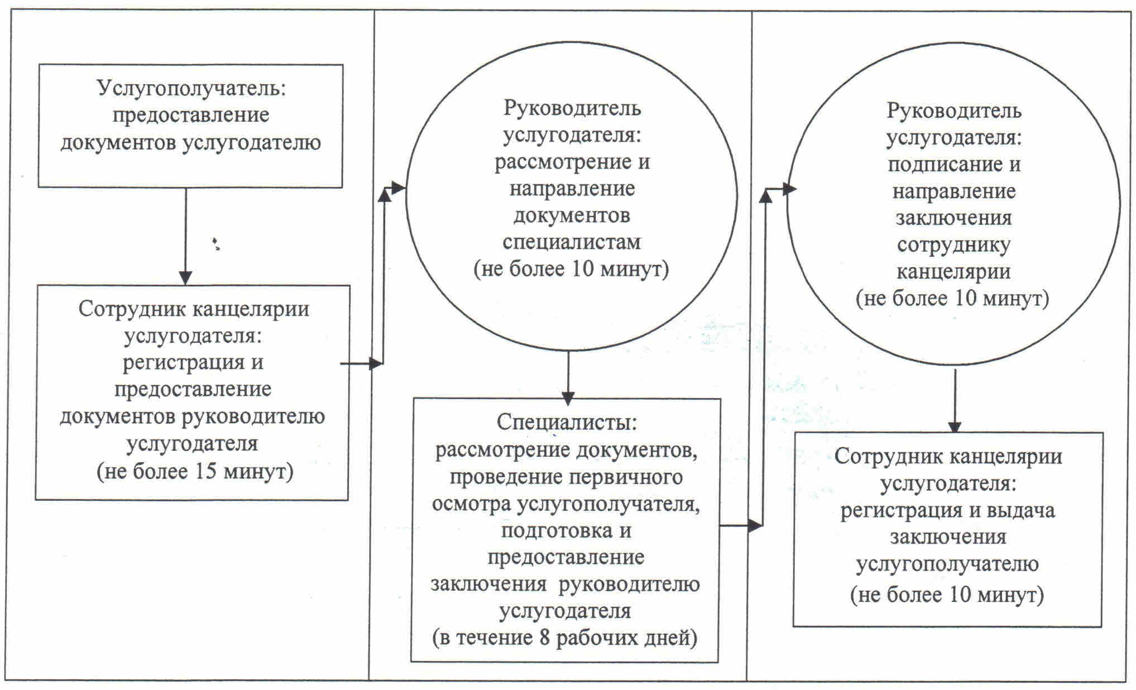  
 

**Блок – схема описания последовательности процедур (действий) прохождения каждого действия (процедуры) с указанием длительности каждой процедуры (действия)**

      При проведении психолого-медико-педагогического консультирования  
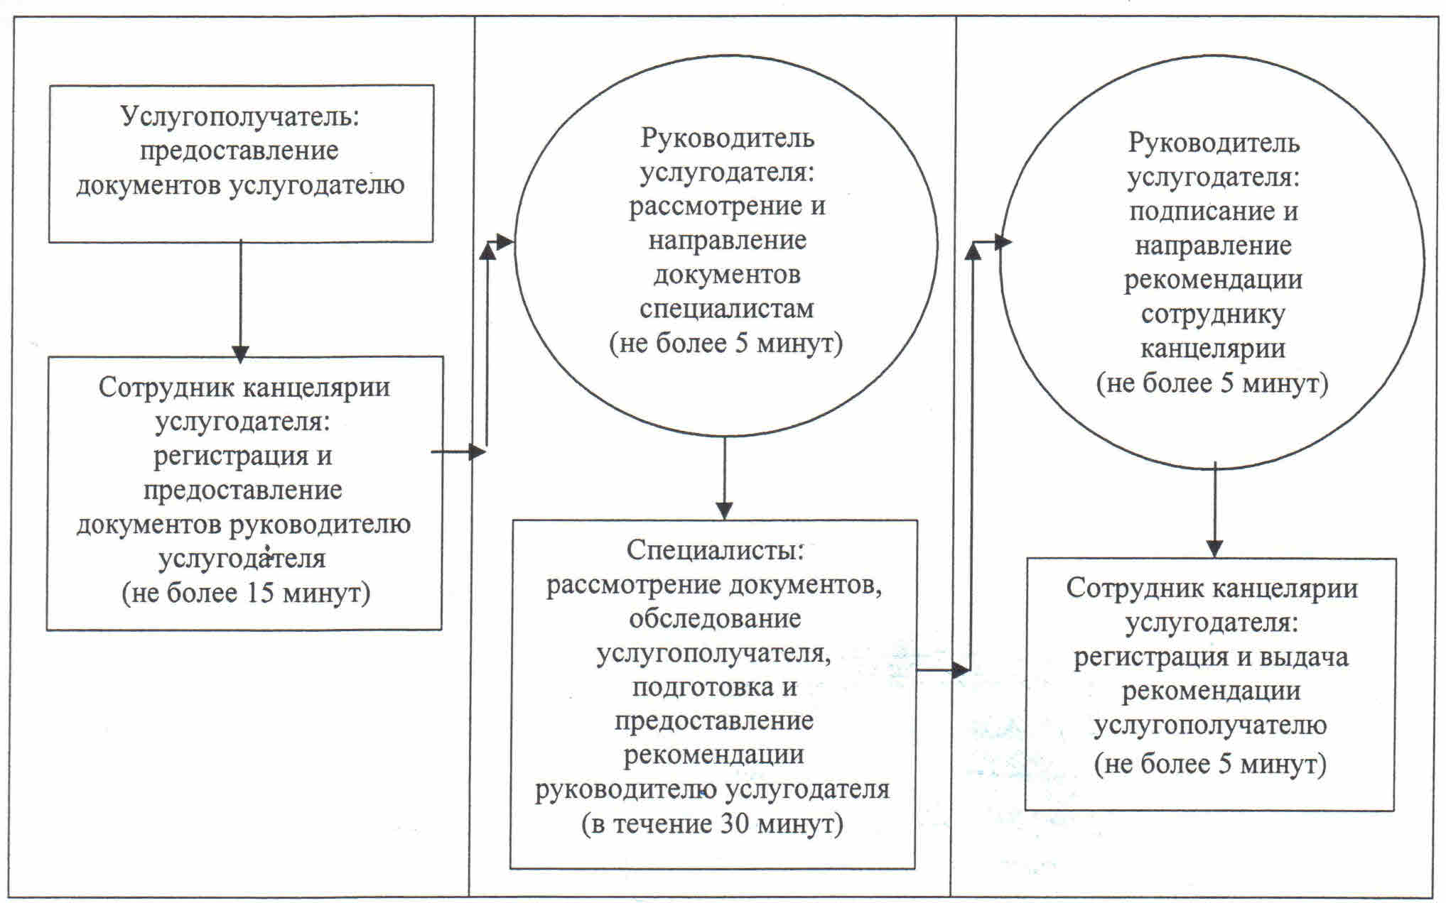  
 

|  |  |
| --- | --- |
|  | Приложение 3  к регламенту государственной  услуги  «Обследование и оказание  психолого-медико-  педагогической  консультативной помощи детям  с ограниченными  возможностями» |

**Справочник бизнес-процессов оказания государственной услуги «Обследование и оказание психолого-медико-педагогической консультативной помощи детям с ограниченными возможностями»**

      При проведении психолого-медико-педагогического обследования  
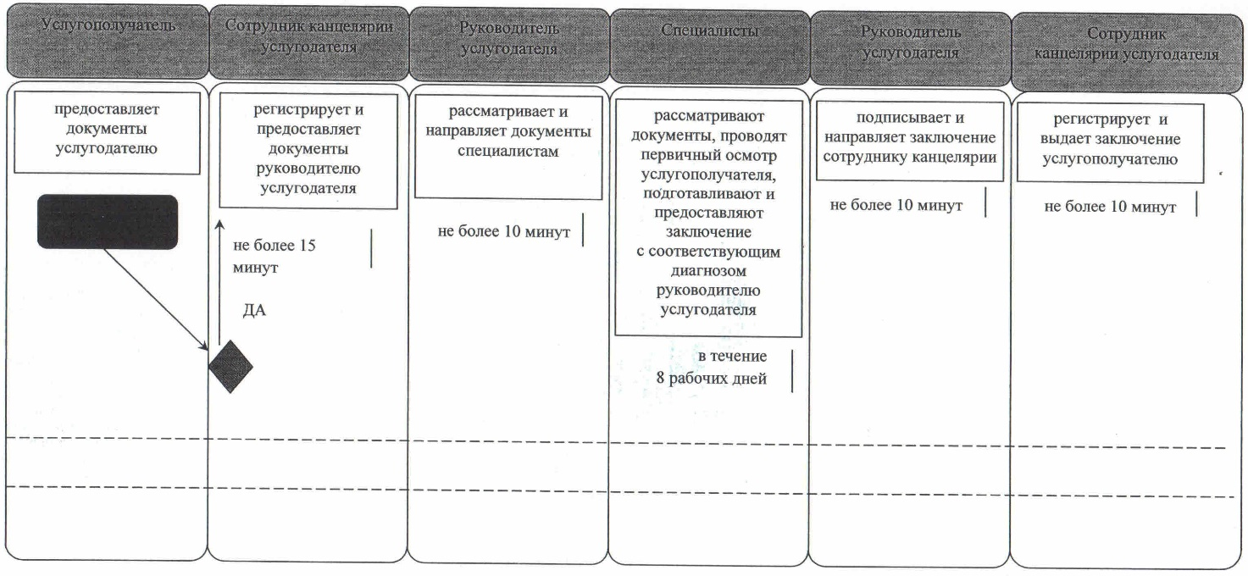  
 

**Справочник бизнес-процессов оказания государственной услуги «Обследование и оказание психолого-медико-педагогической консультативной помощи детям с ограниченными возможностями»**

      При проведении психолого-медико-педагогического консультирования  
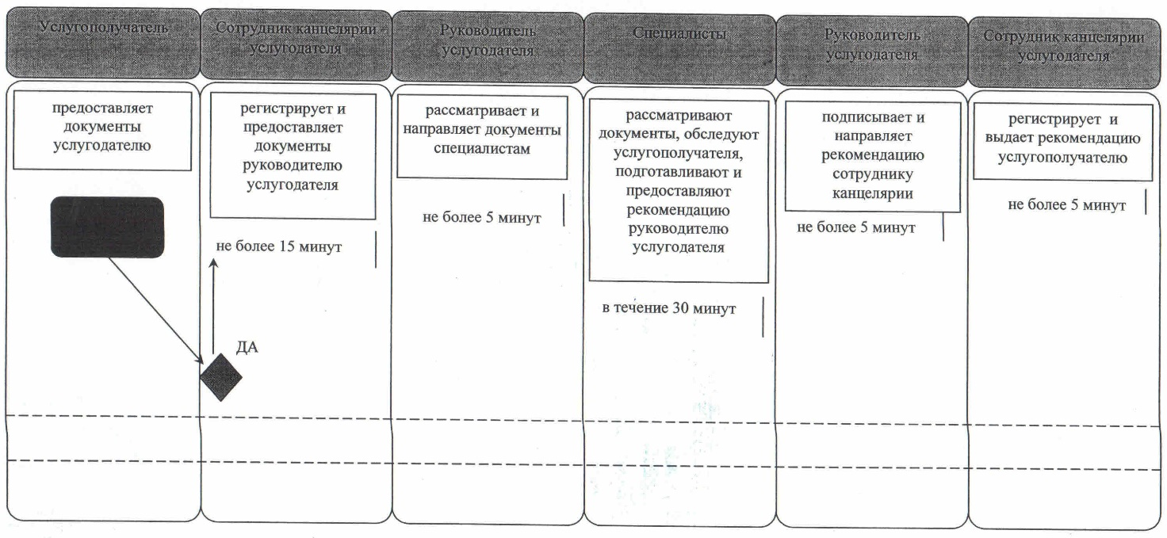  
 

|  |  |
| --- | --- |
|  | Утвержден  постановлением акимата  Кызылординской области  от «8» сентября 2014 года № 700 |

**Регламент государственной услуги «Реабилитация и социальная адаптация детей и подростков с проблемами в развитии»**

**Общие положения**

      1.
Наименование услугодателя: реабилитационные центры, кабинеты психолого-педагогической коррекции (далее - услугодатель).  
      Прием заявлений и выдача результатов оказания государственной услуги осуществляются через канцелярию услугодателя.  
      2.
Форма оказания государственной услуги: бумажная.   
      3.
Результат оказания государственной услуги – заключение психолого-медико-педагогической комиссии (далее - заключение).  
      4.
Государственная услуга оказывается бесплатно.

**2. Описание порядка действий структурных подразделений (работников) услугодателя в процессе оказания государственной услуги**

      5.
Основание для начала процедуры (действия) по оказанию государственной услуги: предоставление услугополучателем услугодателю заявления родителя (законного представителя) услугополучателя в произвольной форме.   
      6.
Содержание каждой процедуры (действия), входящей в состав процесса оказания государственной услуги, длительность их выполнения:   
      1)
услугополучатель или его законный представитель предоставляет услугодателю документы согласно пункта 9 стандарта «Реабилитация и социальная адаптация детей и подростков с проблемами в развитии» (далее - стандарт), утвержденного постановлением Правительства Республики Казахстан от 23 мая 2014 года № 538;   
      2)
сотрудник канцелярии услугодателя регистрирует и предоставляет документы руководителю услугодателя (не более десяти минут);  
      3)
руководитель услугодателя рассматривает и направляет документы исполнителю (не более пяти минут);  
      4)
исполнитель рассматривает документы, составляет договор между психолого-медико-педагогической комиссией и услугополучателем о психолого-медико-педагогической коррекции (далее - коррекция) либо о социальной реабилитации детей с ограниченными возможностями (далее - реабилитация) и предоставляет руководителю услугодателя (не более тридцати минут);  
      5)
руководитель услугодателя подписывает и направляет договор сотруднику канцелярии (не более пяти минут);  
      6)
сотрудник канцелярии регистрирует и выдает договор услугополучателю или его законному представителю ( не более десяти минут);  
      7)
на основе договора услугополучателю оказывается корекционная или реабилитационная помощь и выдается заключение (от девяноста – до ста восьмидесяти календарных дней).

**3. Описание порядка взаимодействия структурных подразделений (работников) услугодателя в процессе оказания государственной услуги**

      7.
Перечень структурных подразделений (работников) услугодателя, которые участвуют в процессе оказания государственной услуги:  
      1)
сотрудник канцелярии услугодателя;  
      2)
руководитель услугодателя;  
      3)
исполнитель.  
      8.
Описание последовательности процедур (действий) между структурными подразделениями (работниками) с указанием длительности каждой процедуры (действия) приведено в приложении 1 к настоящему регламенту.  
      9.
Блок-схема описания последовательности процедур (действий) прохождения каждого действия (процедуры) с указанием длительности каждой процедуры (действия) приведена в приложении 2 к настоящему регламенту.   
      10.
Подробное описание процедур (действий) взаимодействий структурных подразделений (работников) услугодателя в процессе оказания государственной услуги отражено в справочнике бизнес-процессов оказания государственной услуги согласно приложению 3 к настоящему регламенту.

**4. Ответственность должностных лиц, оказывающих государственные услуги**

      11.
Ответственным лицом за оказание государственной услуги является руководитель услугодателя (далее – должностное лицо).  
      Должностное лицо несет ответственность за оказание государственной услуги в установленные сроки в соответствии с законодательством Республики Казахстан.   
      12.
Обжалование действий (бездействия) по вопросам оказания государственной услуги производится в соответствии с разделом 3 стандарта.   
      13.
Номер контактного телефона для получения информации об услуге, также в случае необходимости оценки (в том числе обжалования) их качества: 8 (7242) 605458, единого контакт-центра: (1414).

|  |  |
| --- | --- |
|  | Приложение 1  к регламенту государственной  услуги «Реабилитация и  социальная адаптация  детей и подростков с  проблемами в развитии» |

**Описание последовательности процедур (действий) между структурными подразделениями (работниками) с указанием длительности каждой процедуры (действия)**

|  |  |  |  |  |  |  |
| --- | --- | --- | --- | --- | --- | --- |
| 1 | Номер действий (хода, потока работ) | 1 | 2 | 3 | 4 | 5 |
| 2 | Наименование структурных подразделений | Сотрудник канцелярии  услугодателя | Руководитель услугодателя | Исполнитель | Руководитель услугодателя | Сотрудник канцелярии  услугодателя |
| 3 | Наименование действий (процесса, процедуры, операции) и их описание | регистрирует документы | рассматри  вает  документы | рассматривает документы, составляет договор между психолого-медико-педагогической комиссией и услугополучате  лем | подписывает договор | регистрирует  договор |
| 4 | Форма завершения (данные, документ, организационно-распорядительное решение) | предоставляет документы руководителю услугодателя | направляет документы  исполнителю | предоставляет договор  руководителю услугодателя | направляет договор  сотруднику канцелярии | выдает договор услугополучателю или его законному представи  телю |
| 5 | Срок исполнения | не более 10 минут | не более 5 минут | не более 30 минут | не более 5 минут | не более 10 минут |
| На основе договора услугополучателю оказывается коррекционная или реабилитационная помощь и выдается заключение   (от 90 – до 180 календарных дней) | | | | |

|  |  |
| --- | --- |
|  | Приложение 2  к регламенту государственной  услуги «Реабилитация и  социальная адаптация  детей и подростков с  проблемами в развитии» |

**Блок–схема описания последовательности процедур (действий) прохождения каждого действия (процедуры) с указанием длительности каждой процедуры (действия)**

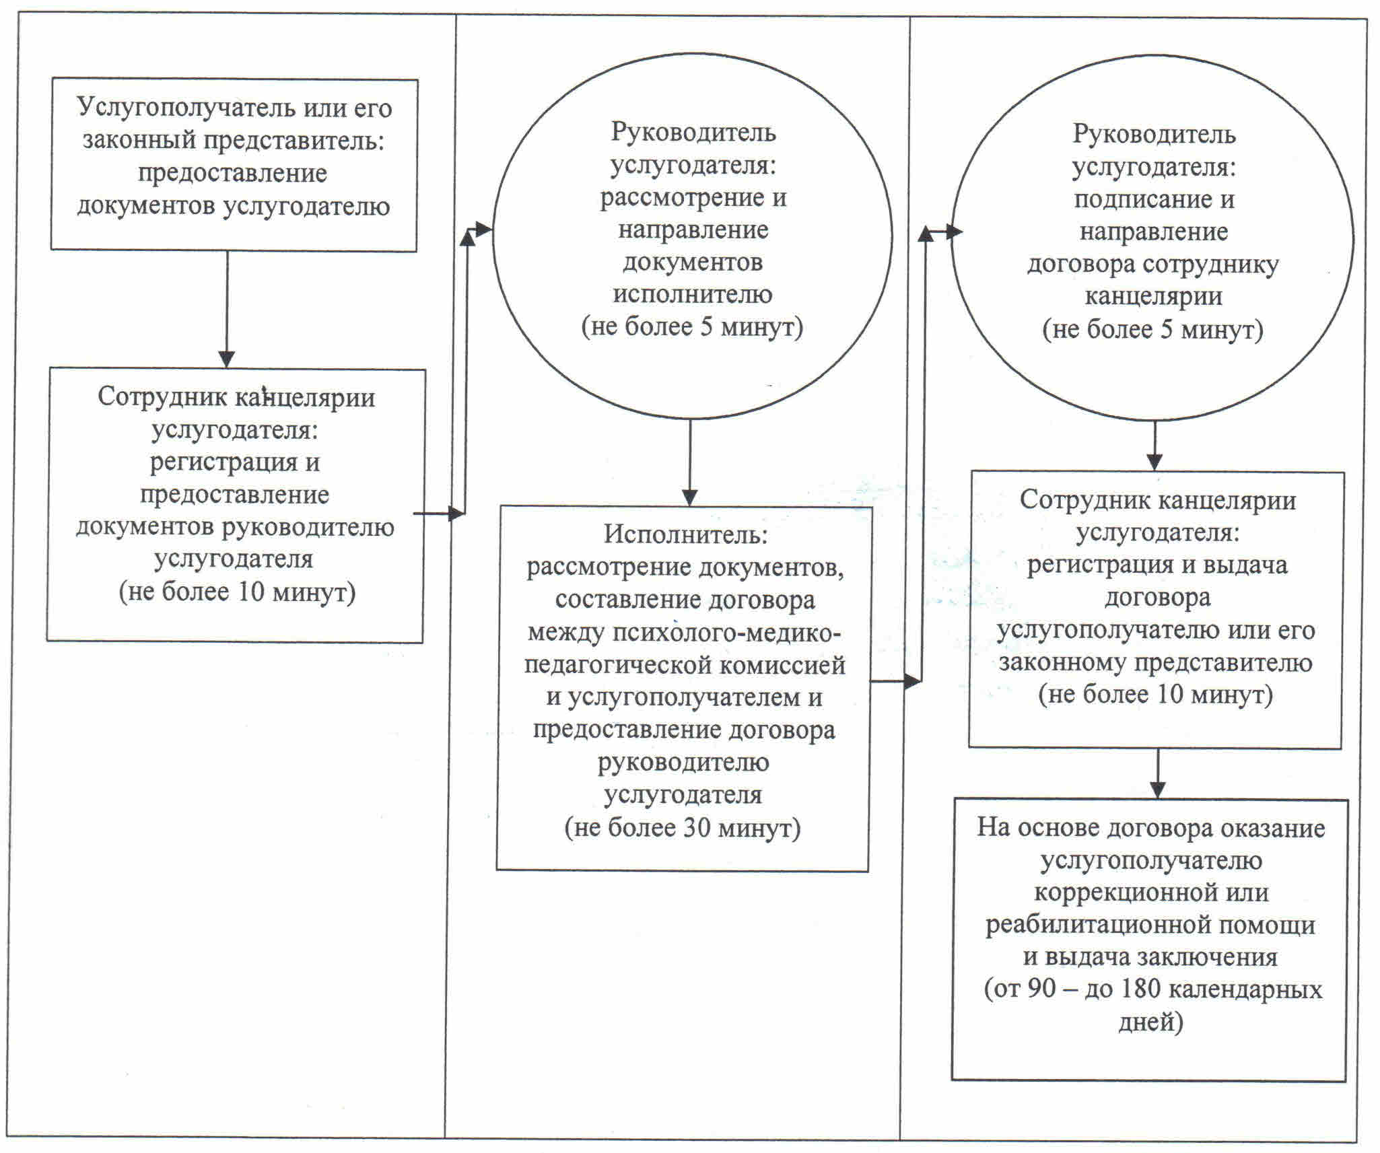  
 

|  |  |
| --- | --- |
|  | Приложение 3  к регламенту государственной  услуги «Реабилитация и  социальная адаптация  детей и подростков с  проблемами в развитии» |

**Справочник бизнес-процессов оказания государственной услуги «Реабилитация и социальная адаптация детей и подростков с проблемами в развитии»**

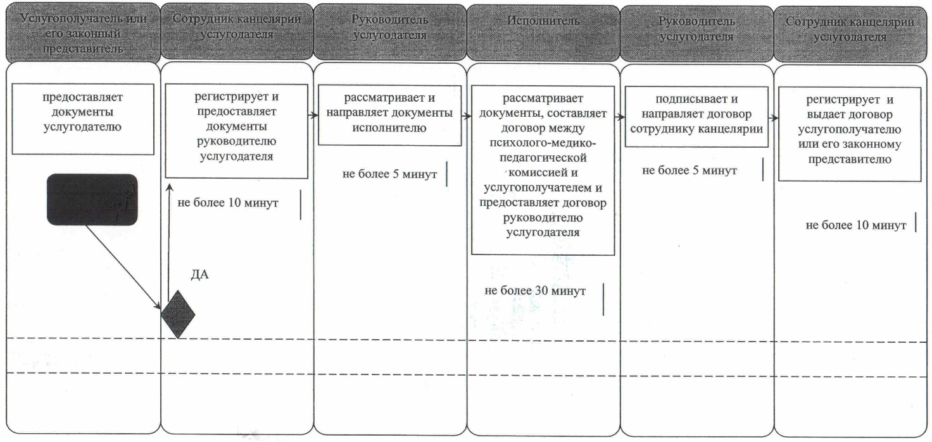  
 

|  |  |
| --- | --- |
|  | Утвержден  постановлением акимата  Кызылординской области  от «8» сентября 2014 года № 700 |

**Регламент государственной услуги «Оказание консультативной помощи семьям, воспитывающим детей с ограниченными возможностями»**

**1. Общие положения**

      1.
Наименование услугодателя: реабилитационные центры, кабинеты психолого-педагогической коррекции (далее - услугодатель).  
      Прием заявлений и выдача результатов оказания государственной услуги осуществляются через канцелярию услугодателя.  
      2.
Форма оказания государственной услуги: бумажная.   
      3.
Результат оказания государственной услуги – письменная рекомендация семье, воспитывающей ребенка с ограниченными возможностями (далее - рекомендация).  
      4.
Государственная услуга оказывается бесплатно.

**2. Описание порядка действий структурных подразделений (работников) услугодателя в процессе оказания государственной услуги**

      5.
Основание для начала процедуры (действия) по оказанию государственной услуги: обращение услугополучателя к услугодателю с предоставлением необходимых документов.  
      6.
Содержание каждой процедуры (действия), входящей в состав процесса оказания государственной услуги, длительность их выполнения:   
      1)
услугополучатель предоставляет услугодателю документы согласно пункта 9 стандарта «Оказание консультативной помощи семьям, воспитывающим детей с ограниченными возможностями» (далее - стандарт), утвержденного постановлением Правительства Республики Казахстан от 23 мая 2014 года № 538;   
      2)
сотрудник канцелярии услугодателя регистрирует документы, предоставляет документы руководителю услугодателя (не более десяти минут);  
      3)
руководитель услугодателя рассматривает и направляет документы исполнителю (не более десяти минут);  
      4)
исполнитель рассматривает документы, оказывает консультативную помощь услугополучателю, подготавливает и предоставляет рекомендацию руководителю услугодателя (не более двадцати минут);  
      5)
руководитель услугодателя подписывает и направляет рекомендацию сотруднику канцелярии (не более десяти минут);  
      6)
сотрудник канцелярии регистрирует и выдает рекомендацию услугополучателю ( не более десяти минут).

**3. Описание порядка взаимодействия структурных подразделений (работников) услугодателя в процессе оказания государственной услуги**

      7.
Перечень структурных подразделений (работников) услугодателя, которые участвуют в процессе оказания государственной услуги:  
      1)
сотрудник канцелярии услугодателя;  
      2)
руководитель услугодателя;  
      3)
исполнитель.  
      8.
Описание последовательности процедур (действий) между структурными подразделениями (работниками) с указанием длительности каждой процедуры (действия) приведено в приложении 1 к настоящему регламенту.  
      9.
Блок-схема описания последовательности процедур (действий) прохождения каждого действия (процедуры) с указанием длительности каждой процедуры (действия) приведена в приложении 2 к настоящему регламенту.   
      10.
Подробное описание процедур (действий) взаимодействий структурных подразделений (работников) услугодателя в процессе оказания государственной услуги отражено в справочнике бизнес-процессов оказания государственной услуги согласно приложению 3 к настоящему регламенту.

**4. Ответственность должностных лиц, оказывающих государственные услуги**

      11.
Ответственным лицом за оказание государственной услуги является руководитель услугодателя (далее – должностное лицо).  
      Должностное лицо несет ответственность за оказание государственной услуги в установленные сроки в соответствии с законодательством Республики Казахстан.   
      12.
Обжалование действий (бездействия) по вопросам оказания государственной услуги производится в соответствии с разделом 3 стандарта.   
      13.
Номер контактного телефона для получения информации об услуге, также в случае необходимости оценки (в том числе обжалования) их качества: 8 (7242) 605458, единого контакт-центра: (1414).

|  |  |
| --- | --- |
|  | Приложение 1  к регламенту государственной  услуги  «Оказание консультативной  помощи семьям,  воспитывающим детей с  ограниченными  возможностями» |

**Описание последовательности процедур (действий) между структурными подразделениями (работниками) с указанием длительности каждой процедуры (действия)**

|  |  |  |  |  |  |  |
| --- | --- | --- | --- | --- | --- | --- |
| 1 | Номер действий (хода, потока работ) | 1 | 2 | 3 | 4 | 5 |
| 2 | Наименование структурных подразделений | Сотрудник канцелярии  услугодателя | Руководи  тель услугода  теля | Исполнитель | Руководи  тель услугода  теля | Сотрудник канцелярии  услугодателя |
| 3 | Наименование действий (процесса, процедуры, операции) и их описание | регистрирует документы | рассмат  ривает  документы | рассматривает документы, оказывает консультативную помощь услугополучателю и подготавливает рекомендацию | подписы  вает рекомен  дацию | регистрирует рекомендацию |
| 4 | Форма завершения (данные, документ, организационно-распорядительное решение) | предоставляет документы руководителю услугодателя | направляет документы  исполни  телю | предоставляет рекомендацию  руководителю услугодателя | направляет рекомен  дацию  сотруднику канцелярии | выдает рекомендацию  услугополуча  телю |
| 5 | Срок исполнения | не более 10 минут | не более 10 минут | не более 20 минут | не более 10 минут | не более 10 минут |

|  |  |
| --- | --- |
|  | Приложение 2  к регламенту государственной  услуги «Оказание  консультативной помощи  семьям, воспитывающим детей с  ограниченными  возможностями» |

**Блок – схема описания последовательности процедур (действий) прохождения каждого действия (процедуры) с указанием длительности каждой процедуры (действия)**

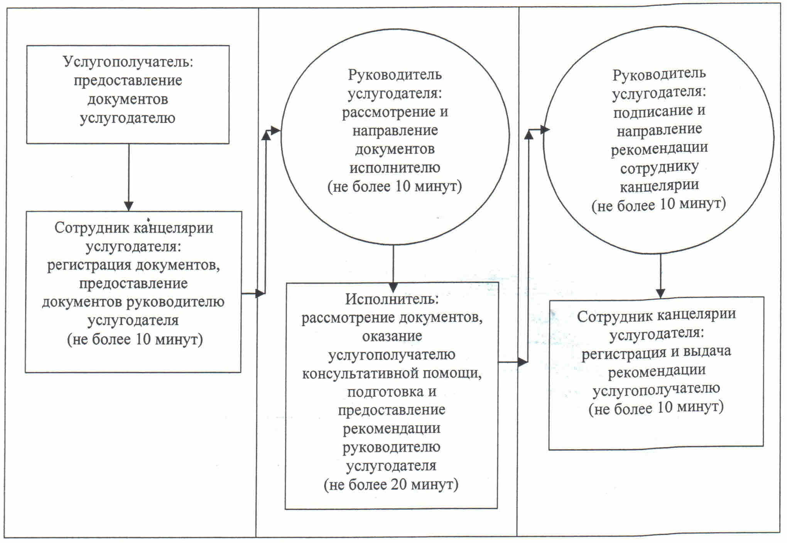  
 

|  |  |
| --- | --- |
|  | Приложение 3  к регламенту государственной  услуги «Оказание  консультативной помощи  семьям, воспитывающим детей с  ограниченными  возможностями» |

**Справочник бизнес-процессов оказания государственной услуги «Оказание консультативной помощи семьям, воспитывающим детей с ограниченными возможностями»**

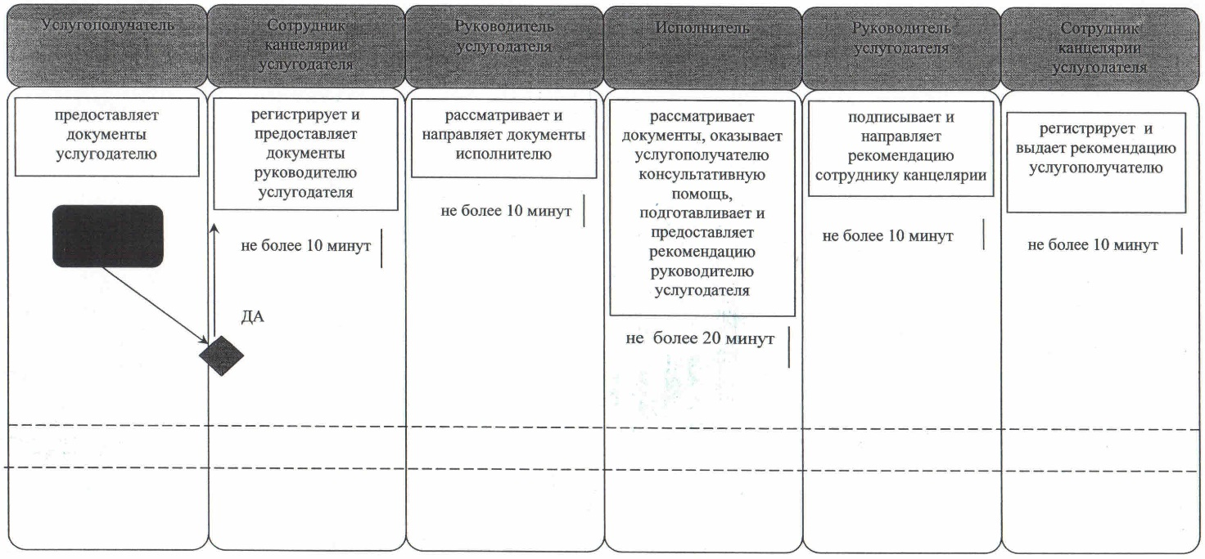  
 

© 2012. РГП на ПХВ «Институт законодательства и правовой информации Республики Казахстан» Министерства юстиции Республики Казахстан